Материалы по УСиТСС на 03.06. 2020 года группы 211
Тема: Управление судами, составами в штормовую погоду.
Задание № 1. Изучить предложенный материал по теме. Сделать сжатый конспект. В конспектах должны быть рисунок, где показаны элементы волн.
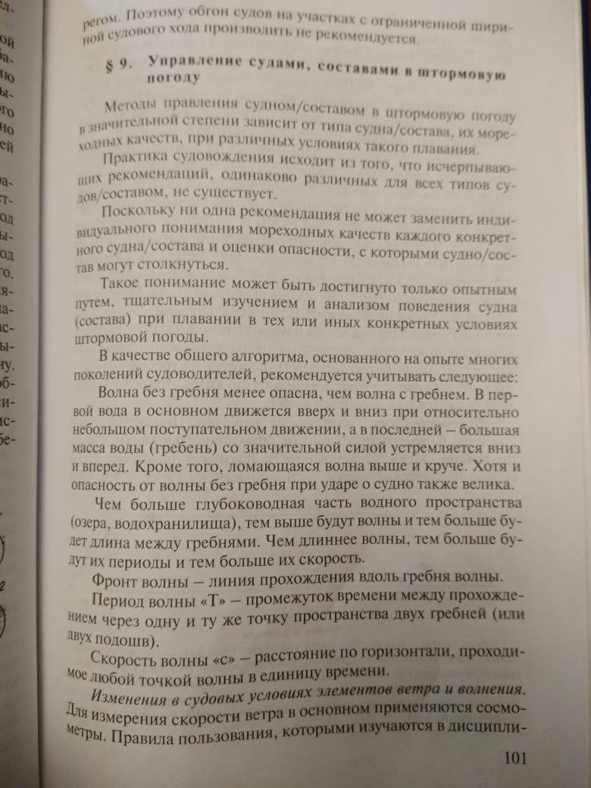

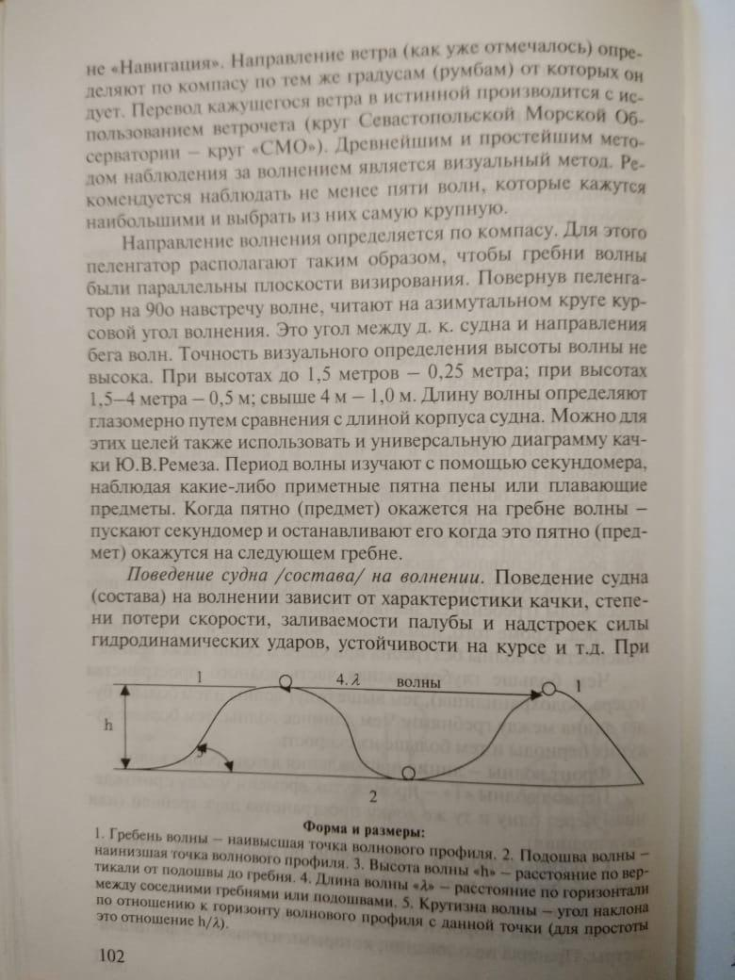

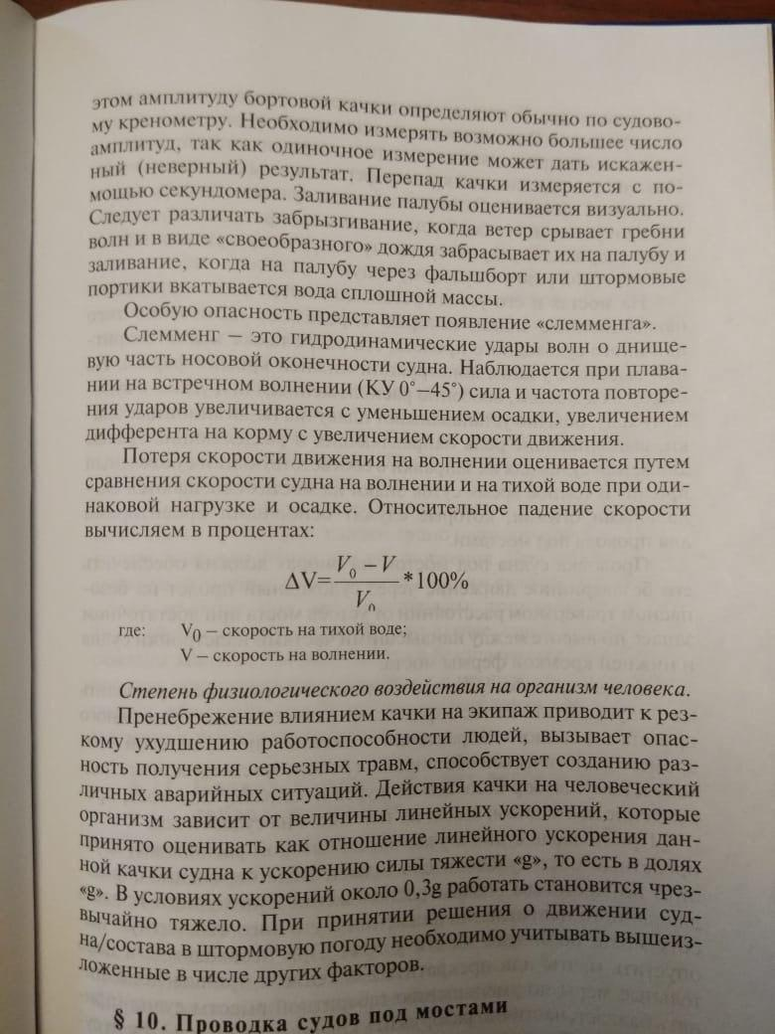

Задание №2
Ответить на вопросы.
1. Повторить материал по ННГиЛ параграф24 и25 «Элементы ветра и волнение», записать термины.
2. Почему волна с гребнем более опасна, чем без гребня?
3.Так как длинна волны и соответственно высота при которой Р.Р.Регистр допускает плавание в водохранилище равна (20 и 2) на речных судах приборы для измерения характеристики волн не применяют. Силу ветра измеряют анемометром. Поэтому при глазомерном способе вождения, когда постоянно измеряется расстояние судового хода, расстояние до берега, визуальный способ подходит отлично. Период волны можно замерить. Почему Регистр ограничивает плавание при длине волны более20 метров?
4.Что такое Слеменг?
5. Почему необходимо учитывать человеческий фактор?
Материал дополнительный брать из учебника В.С. Удачин «Судовождение и правила плавания на ВВП» в главе 2 параграфе №9 стр. 101 - 103.

